Github使用笔记

# 官方GUIDE

新建了了一个repository，hello-world用于练习官方guide

根据guide，分支出一个branch：readme-edit，修改后，merge回master，并删除了分支readme-edit

全程在web界面上操作，对github版本管理有了一个感性的认识。

然而web界面操作不还是比较繁琐，下一步先尝试界面化的git，再尝试命令行git

# 界面化GIT（GitHubDesktop）

1、下载安装：<https://desktop.github.com/>

2、选择刚才的repository clone下来到本地

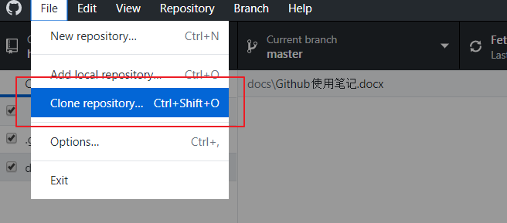

3、添加了一个word文档

移动进来以后直接点

4、在desktop上commit

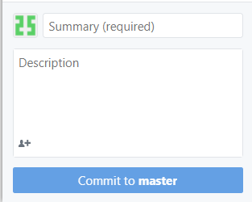

Push到服务器

